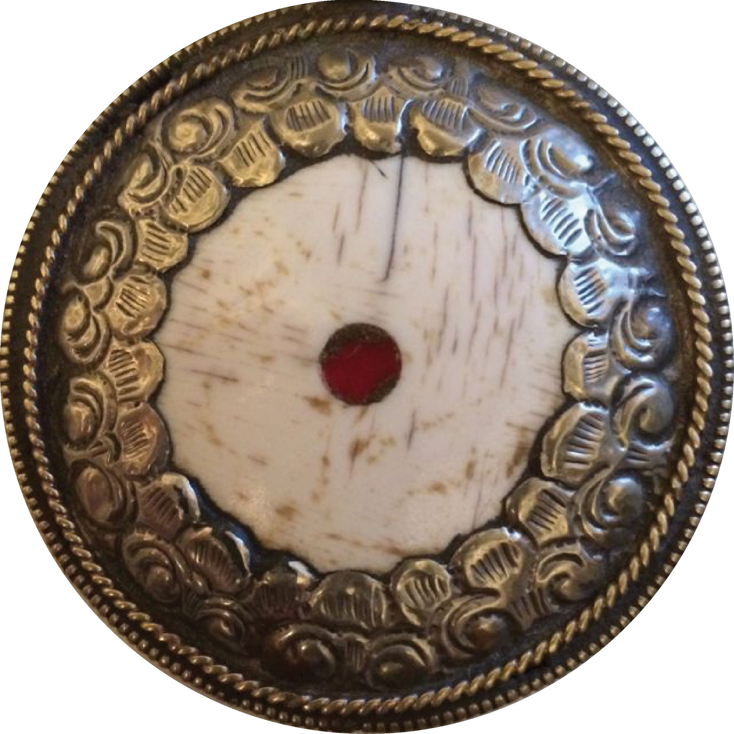

MAATSCHAP BODYMINDFULNESS

welkomstmap

Inhoudsopgave
De behandeling
Contactgegevens
Behandelovereenkomst
Betalingsvoorwaarden en klachtenregeling
Verzoek vernietiging dossier
Privacybeleid

Waarom deze welkomstmap
Bij een goede behandeling komt veel kijken. Om alles zo overzichtelijk mogelijk te maken hebben iwe ervoor gekozen om alle informatie in deze welkomstmap te bundelen.

De behandeling
Een behandeling bestaat uit een intake, het behandeltraject zelf en de afsluiting. Hieronder kun je lezen wat je van ieder onderdeel van het traject mag verwachten.

Intake
De intake bestaat meestal uit twee gesprekken. Bij relatietherapie bestaat de intake vaak uit vier gesprekken.

Klik en beeldvorming
In het eerste gesprek maken we kennis en kijken we of er een klik is. Alleen dan heeft een behandeling zin. Ook maken we een overzicht van de problemen waar je tegen aanloopt. We bespreken wat je al hebt geprobeerd en wat je klachten erger, of juist minder erg maakt. Vervolgens stellen we samen de doelen op voor jouw behandeling.

Behandelplan en afspraken
Als we besluiten om verder te gaan, dan stellen we in de tweede sessie een behandelplan op en plannen de afspraken voor het traject in.

Doorverwijzen
Wanneer we jou niet de behandeling kunnen bieden die je nodig hebt, dan geven we je advies over waar je wel terecht kunt.

Behandeling
Bij de behandeling maken we gebruik van een meer dan dertig jaren lange ervaring en een integratie van verschillende behandelmethoden zoals psychodynamische gesprekstherapie, gestalt therapie mindfulness en stressreductie technieken.
Wanneer wij met elkaar een behandeltraject aangaan dan kun je verwachten dat je ook thuis aan de slag gaat. Hoe actiever jij werkt aan je gezondheid, hoe sneller je mij niet meer nodig hebt!

Aan het werk
Als je in therapie gaat, wil je meestal iets aan jezelf veranderen en dat is over het algemeen veel moeilijker dan bijvoorbeeld een nieuwe taal leren. Dit betekent dus ‘huiswerk maken’. Dat huiswerk bepalen we in overleg.

Verslag
Het vaste ‘huiswerk’ is een sessieverslag schrijven, over wat je belangrijk vond in de sessie, en mij dat uiterlijk de volgende dag mailen. Het sessieverslag mag kort zijn, het is vooral voor jezelf en gaat over wat jij belangrijk vond in de sessie. Ander geschreven huiswerk niet mailen, maar neem het altijd mee naar de sessie.

Afsluiting
Bij het laatste gesprek staan we stil bij wat de behandeling heeft opgeleverd en maak jij zelf een plan voor de toekomst. Vaak plannen we nog een follow-up afspraak, 3 of 6 maanden later om te zorgen voor een duurzaam resultaat.

Contactgegevens
We zijn zowel telefonisch als per mail bereikbaar.

Telefonisch
Je kun telefonisch contact opnemen met ons.

Direct contact: 06 – 83794477 (Bert) 06-11618123 (Bernadette)

Behandelovereenkomst
Je krijgt bij de eerste sessie een behandelovereenkomst, door ons beiden te ondertekenen, die dient als een toestemming en wederzijdse bevestiging van de bereidheid om met elkaar een psychologisch traject aan te gaan.
Graag ook de onderstaande beknopte vragenlijst in vullen.

algemene gezondheidsinformatie
Doe je aan sport?
nee ja, nl.:

Heb je fysieke of mentale klachten?
nee ja, nl.:

Ben je de afgelopen 6 maanden onder medische, psychologische en/of psychiatrische behandeling geweest?
nee ja, nl.:
diagnose:

Heb je, waarvoor je nu in therapie komt, ook andere hulpverleners geraadpleegd?
nee ja, nl.:

middelengebruik
Gebruik je medicijnen?
nee ja, nl. (graag hoeveelheid en frequentie vermelden):
Voorgeschreven door:
huisarts
psychiater
specialist

Gebruik je drugs (incl. soft drugs zoals wiet)?
nee ja, nl.:
Frequentie & hoeveelheid:

Gebruik je alcohol?
nee ja, nl.:
frequentie & hoeveelheid:

Klachten/problemen
Vanwege welke klachten of problemen wil je in behandeling?

Aanleiding
Heb je enig idee over de oorzaak en/of de aanleiding van jouw klachten of problemen?
nee ja, nl.:

Doelen
Wat zou je willen bereiken met de behandeling?

Trauma
Herinner jij je in jouw leven zwaar belastende, levensbedreigende of traumatische gebeurtenissen?

nee ja, nl. (meerdere antwoorden mogelijk):
ernstig lichamelijk letsel oorlogssituatie
seksueel misbruik incest
lichamelijke mishandeling overlijden partner
overlijden kind anders, nl.:

relatie
Hoe is de relatie met jouw partner op de volgende gebieden? (geen partner = volgende vraag)

- praten met elkaar tevreden neutraal ontevreden
- financiële zaken tevreden neutraal ontevreden
- huishouden tevreden neutraal ontevreden
- seks tevreden neutraal ontevreden
- kinderen tevreden neutraal ontevreden
- familie tevreden neutraal ontevreden
- schoonfamilie tevreden neutraal ontevreden
- vrienden tevreden neutraal ontevreden
- vrije tijd tevreden neutraal ontevreden

Aanvullende informatie
Andere informatie die van belang kan zijn voor de therapie:

Schade door niet vermelden van relevante informatie is voor verantwoordelijkheid van cliënt(e).

Betalingsvoorwaarden
Betaling van consulten vindt plaats door middel van gebruik van Moneybird. Je krijgt de rekening (thuis)gestuurd op het door je aangegeven adres.
- Een afspraak die minder dan 24 uur van tevoren is afgezegd of verzet, moet altijd worden betaald.
- Bij non-betaling heb de zorgverlener het recht de behandeling eenzijdig op te schorten dan wel te beëindigen.
- Wij hanteren de volgende tarieven:

Type consult | Duur van de sessie | Binnen/buiten kantoortijden | Kosten
Individueel standaard | 60 minuten | Maandag t/m vrijdag 9:00 – 18:00 | €106
Individueel standaard | 60 minuten | Voor 9:00, vanaf 18:00 en in het weekend | €126
Individueel lang | 90 minuten | Maandag t/m vrijdag 9:00 – 18:00 | €140
Individueel lang | 90 minuten | Voor 9:00, vanaf 18:00 en in het weekend | €160
Relatietherapie kort | 60 minuten | Maandag t/m vrijdag 9:00 – 18:00 | €121
Relatietherapie kort | 60 minuten | Voor 9:00, vanaf 18:00 en in het weekend | €141
Relatietherapie standaard | 90minuten | Maandag t/m vrijdag 9:00 – 18:00 | €181,50
Relatietherapie standaard | 90minuten | Voor 9:00, vanaf 18:00 en in het weekend | €201,50

Bij relatietherapie factuur op naam van:
mijzelf OF mijn partner

Voor trajecten die door de werkgever worden betaald geldt een aangepast tarief en wordt een aparte offerte opgesteld.

klachtenregeling
Ben je niet tevreden over jouw behandeling, dan hoor ik dat graag. Je mag van mij een luisterend oor verwachten en de inzet om te komen tot een bevredigend resultaat. Ben je daarna nog niet tevreden of vindt je het vervelend om met mij in gesprek te ga? In dat geval kun je gebruik maken van de onafhankelijke geschillencommissie Quasir (www.quasir.nl), waarbij ik in het kader van de wet kwaliteit, klachten en geschillen zorg (WKKGZ) bij aangesloten ben.

Daarnaast ben ik aangesloten bij meerdere brancheverenigingen die de kwaliteit van zorg bewaken. Bij ieder van deze verenigingen kun je ook terecht met eventuele klachten:

- Nederlands Institituut van Psychologen:
  - Registratienummer: 21078 – www.psynip.nl Bert
- VBAG:
  - Registratienummer: 21610011 – www.vbag.nl Bert
  - Registratienummer: 21611024 – www.vbag.nl Bernadette

- Register Beroepsbeoefenaren Complementaire zorg
  - Registratienummer: 174579R – www.rbcz.nu Bert
  - Registratienummer: 170659R – www.rbcz.nu Bernadette

Ondertekening
Cliënt(e) verklaart door ondertekening dit intakeformulier volledig en naar waarheid te hebben ingevuld en akkoord te ga met de inhoud ervan.

Plaats: Datum:

Handtekening cliënt(e):

Verzoek vernietiging dossier
Vanuit de wet op de geneeskundige behandelingsovereenkomst (WGBO) ben ik verplicht om een dossier 15 jaar lang te bewaren. Wat hier handig aan is, is dat als je over een aantal jaar ergens voor terugkomt, dat ik dan al je gegevens nog bij de hand heb. Mocht je het juist prettig vinden om je dossier te laten vernietigen, dan kan dat met dit formulier.

Bij deze verzoekt ondergetekende om zijn/haar behandeldossier te vernietigen.

Naam:
Adres:
Woonplaats:
E-mailadres:
Geboortedatum:

Datum: Handtekening:

Jouw verzoek wordt door mij beoordeeld na afloop van het behandeltraject. Als er geen bezwaar is, dan vernietig ik jouw dossier. Dit verzoek wordt door mij bewaard. Je wordt per e-mail door mij geïnformeerd over de vernietiging van jouw dossier of de reden waarom niet tot vernietiging wordt overgegaan.

Privacybeleid
Ik hecht veel waarde aan de bescherming van jouw persoonsgegevens. In deze Privacy policy wil ik heldere en transparante informatie geven over hoe ik omga met persoonsgegevens.

Jouw persoonsgegevens en jouw privacy.
Ik doe er alles aan om je privacy te waarborgen en ga daarom zorgvuldig om met persoonsgegevens. Mijn praktijk houdt zich in alle gevallen aan de toepasselijke wet- en regelgeving, waaronder de Algemene Verordening Gegevensbescherming. Dit brengt met zich mee dat ik in ieder geval:
- Jouw persoonsgegevens verwerk in overeenstemming met het doel waarvoor deze zijn verstrekt, deze doelen en het type persoonsgegevens zijn beschreven in dit Privacy policy document;
- Verwerking van jouw persoonsgegevens beperk tot enkel die gegevens welke minimaal nodig zijn voor de doeleinden waarvoor ze worden verwerkt;
- Vraag om jouw uitdrukkelijke toestemming als ik deze nodig heb voor de verwerking van jouw persoonsgegevens;
- Passende technische en organisatorische maatregelen heb genomen, zodat de beveiliging van jouw persoonsgegevens gewaarborgd is;
- Geen persoonsgegevens doorgeef aan andere partijen, tenzij dit nodig is voor uitvoering van de doeleinden waarvoor ze zijn verstrekt;
- Op de hoogte ben van jouw rechten omtrent jouw persoonsgegevens, jou hierop wil wijzen en deze respecteer.
Als praktijk ben ik verantwoordelijk voor de verwerking van jouw persoonsgegevens. Indien jij na het doornemen van mijn Privacy policy, of in algemenere zin, vragen hebt hierover of contact met mij wenst op te nemen kan dit via de contactgegevens onder aan dit document.

AVG en WGBO
De Algemene Verordening Gegevensbescherming (AVG) is de nieuwe wet ter bescherming van privacy en persoonsgegevens. Op grond van deze wet heeft een organisatie die met persoonsgegevens werkt bepaalde plichten en heeft degene van wie de gegevens zijn bepaalde rechten. Naast deze algemene wet gelden specifieke regels voor de privacy in de gezondheidszorg. Deze regels staan onder andere vermeld in de Wet geneeskundige behandelingsovereenkomst (WGBO). In dit privacyreglement wordt jij geïnformeerd over jouw rechten en mijn plichten die gelden op grond van de AVG en de WGBO.

Psychologenpraktijk
In mijn praktijk kunnen diverse persoonsgegevens van jou verwerkt worden. Dit is noodzakelijk om jou goed te kunnen behandelen en nodig voor het financieel afhandelen van de behandeling. Daarnaast kan verwerking noodzakelijk zijn voor, bijvoorbeeld, de bestrijding van ernstig gevaar voor jouw gezondheid of ter voldoening aan een wettelijke verplichting (bijvoorbeeld het verplicht melden van een besmettelijke ziekte op grond van de Wet Publieke Gezondheid).

De plichten van de psychologenpraktijk
De praktijk is volgens de AVG de verantwoordelijke voor de verwerking van persoonsgegevens die in de praktijk plaatsvindt. Aan de plichten die daaruit voortkomen, voldoet de praktijk als volgt:

Jouw gegevens worden voor specifieke doeleinden verzameld:
- Voor zorgverlening;
- Voor doelmatig beheer en beleid;
- Er vindt in beginsel geen verwerking plaats voor andere doeleinden;
- Bert Schmitz en Bernadette van Boxel zijn als therapeuten werkzaam binnen de praktijk en verplicht om vertrouwelijk om te gaan met jouw persoonsgegevens;
- Jouw persoonsgegevens worden goed beveiligd tegen onbevoegde toegang;
- Jouw persoonsgegevens worden niet langer bewaard dan noodzakelijk is voor goede zorgverlening.

Voor medische gegevens is deze bewaartermijn in principe 20 jaar (vanaf de laatste behandeling), tenzij langer bewaren noodzakelijk is, bijvoorbeeld voor de gezondheid van jouzelf of van jouw kinderen. Dit is ter beoordeling van de behandelaar.

Jouw rechten als betrokkene:
Jij hebt de volgende rechten:
- Het recht om te weten of en welke persoonsgegevens van jou verwerkt worden;
- Het recht op inzage en afschrift van die gegevens (voor zover de privacy van een ander daardoor niet wordt geschaad);
- Het recht op correctie, aanvulling of verwijdering van gegevens indien dat nodig mocht zijn;
- Het recht om (gedeeltelijke) vernietiging van jouw medische gegevens te vragen. Hieraan kan alleen tegemoet worden gekomen als het bewaren van de gegevens voor een ander niet van aanmerkelijk belang is en de gegevens op grond van een wettelijke regeling niet bewaard moeten blijven;
- Het recht om je in bepaalde gevallen tegen de verwerking van jouw gegevens te verzetten.

Als jij gebruik wilt maken van jouw rechten, dan kun jij dit mondeling, schriftelijk of per e-mail kenbaar maken aan de praktijk. Jouw belangen kunnen ook behartigd worden door een vertegenwoordiger (zoals een schriftelijk gemachtigde, of jouw curator of mentor).

Toelichting op het opvragen van informatie
Je moet er rekening mee houden dat medische gegevens ingevolge de wet in principe maximaal vijftien jaar bewaard worden. De praktijk is niet aansprakelijk voor fouten in de postbezorging. Indien jij er de voorkeur aan geeft om het dossier persoonlijk of door een gemachtigde op te laten halen, dan kun jij dit kenbaar maken bij de praktijk.

Meerderjarig
De Wet Geneeskundige Overeenkomst (WBGO) beschouwt de patiënt als meerderjarig vanaf 16 jaar. Jongeren vanaf 16 jaar die inzage/afschrift van hun medisch dossier willen, moeten zelf de aanvraag indienen. Indien de patiënt niet meer in leven is, is het verstrekken van de medische gegevens toegestaan indien verondersteld kan worden dat de overledene hiertegen geen bezwaar zou hebben gehad of er sprake is van zwaarwegende belangen om de zwijgplicht van de zorgverlener te doorbreken. Deze beslissing ligt bij de zorgverlener.

Verstrekking van jouw persoonsgegevens aan derden
De gegevens die jij aan ons geeft kunnen wij aan derde partijen verstrekken indien dit noodzakelijk is voor uitvoering van de hierboven beschreven doeleinden.
Zo maak ik gebruik van een derde partij voor:
- Het verzorgen van de (financiële) administratie;
- Het verzorgen van een mailomgeving die de privacy waarborgt bij informatie-uitwisseling;
- Het aanbieden van e-health ondersteuning.
Ik geef nooit persoonsgegevens door aan andere partijen waarmee ik geen verwerkersovereenkomst heb afgesloten. Met deze partijen (verwerkers) maak ik hierin uiteraard de nodige afspraken om de beveiliging van jouw persoonsgegevens te waarborgen. Verder zal ik de door jou verstrekte gegevens niet aan andere partijen verstrekken, tenzij dit wettelijk verplicht en toegestaan is.
Soms is het in het kader van de behandeling belangrijk of waardevol om overleg te hebben met een andere behandelaar. Wanneer dit het geval is, dan zal jouw psycholoog dit met jou bespreken en jou vragen om een apart toestemmingsformulier hiervoor in te vullen en te tekenen. Zonder deze schriftelijke toestemming zal er geen overleg plaatsvinden.

Beveiliging
Ik heb passende technische en organisatorische maatregelen genomen om persoonsgegevens van jou te beschermen tegen onrechtmatige verwerking, zo heb ik bijvoorbeeld de volgende maatregelen genomen;
- Alle personen die namens de praktijk van jouw gegevens kennis kunnen nemen, zijn gehouden aan geheimhouding daarvan;
- Ik hanteer een gebruikersnaam en wachtwoordbeleid op al onze systemen;
- Ik pseudonimiseer en zorg voor de encryptie van persoonsgegevens als daar aanleiding toe is;
- Ik maak back-ups van de persoonsgegevens om deze te kunnen herstellen bij fysieke of technische incidenten;
- Ik test en evalueer regelmatig mijn maatregelen.

Rechten omtrent jouw gegevens
Jij hebt recht op inzage, rectificatie of verwijdering van de persoonsgegeven welke ik van jou ontvangen heb. Tevens kun jij bezwaar maken tegen de verwerking van jouw persoonsgegevens (of een deel hiervan) door mij of door één van mijn verwerkers. Ook heb jij het recht om de door jou verstrekte gegevens door mij te laten overdragen aan jouzelf of in opdracht van jou direct aan een andere partij. Ik kan jou vragen om je te legitimeren voordat ik gehoor kan geven aan voornoemde verzoeken.
Mag ik jouw persoonsgegevens verwerken op basis van een door jou gegeven toestemming hiertoe, dan heb jij altijd het recht deze toestemming in te trekken.

Vraag of klacht
Heb jij een vraag of een klacht? Bijvoorbeeld over met wie ik gegevens deel of mijn omgang met jouw gegevens? Dan ga ik hierover graag met jou in gesprek.

